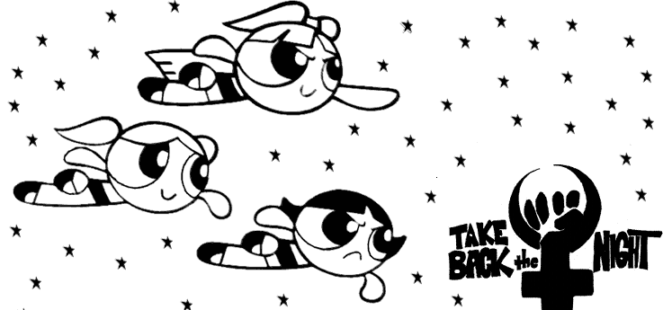

من الشائع عموما ان الليل مرتبط بانعدام الامان بالخطر والعنف والخوف واعتدناالاعتقاد على ان الخطر يوجد خارج حيطان المنزل اما .نحن فلن نقع فى ذلك الخطاء.لن نقبع داخل سجون حيطان المنزل حيث التحكم و التملك من قبل الاسرة سواء ان كان والد او اخ او زوج فى حرية و جسد المراءة.نحن على اتم الاستعداد للخروج الى الشارع لنعلن ان الامان لا يتحقق بكثرة و تعدد الكاميرات و لا بعسكرة المد ينة و شوارعها,بل نالحربة ذاتها و بحق تقرير المصير داخل و خارج المنزل.الحكومة و الكنيسة يصرون على تقديم نموزج عائلى ا لمراة فية
حاضنة و مرضعة و,فى ذات الوقت المجتمع اصبح اكثر فاشية و يطرح دائما النس
وهكذا يصبح الاعتداء على المراة اعتداء بين فقط عندما يكون من مدمن او اجنبى او من الغجر بل ويصل الامر لا يجاد الاعذار’ لاولاد الناس ’اللذين يقمون بذات الجرم بالاعتداء ذاتة على المراة بانهم كانو فى حالة سكر و يتهمون المراة بعدم الادراك و الوعى و بحثت عن المشاكل.و فى كل هذة الحالات لا يتم التحقيق فى جذور واقعة الاعتداء.ايجاد الاعذار يحيد بنا بعيدا ,فنحن جميعا نعلم ان وسائل الاعلام و الموروث الثقافى للمجتمع الابوى الذكورى تدافع و تروج للعنف
لهذا نحن نريد ان نتردد على شوارعنا ايضا فى الليل و ان يكون هذا نفسة هو مصدر الامان لنا.ان الطريق اللذى نحن بصدد تكوينة كى نبدا اسبوع حملة التعبئة ضدالعنف الذكورى ضد المراة,سوف يكون البداية . ذلك سوف يكون الفرصة كى نعبر متحدين مدينتنا و نحياها كما نرغب نحن. نريد ان نقول لكل امراة ان الامان لن يتحقق بعسكرة الطرق,لن يتحقق بدوريات العسس و لام,بل ان التضامن هو الامان
x info: takebackthenight@grrlz.net

